【精品推荐】
如果没有李白，
这个世界会有什么不一样？
（一院邓聪儿推荐，2017年7月23日）

推荐理由：有人说看一个文学家的伟大程度，可以看他有多大程度融入了本民族的血脉。李白是一个很矛盾的人，有做大官的志向，也有搞文学、做研究的志向，他说“我志在删述，垂辉映千春。希圣如有立，绝笔于获麟”。前一个志向，他没有实现，但后一个志向他是超额完成了。所谓“垂辉映千春”，他已经辉映了1300年的春秋了，并会继续光辉下去。
（紧接下页）
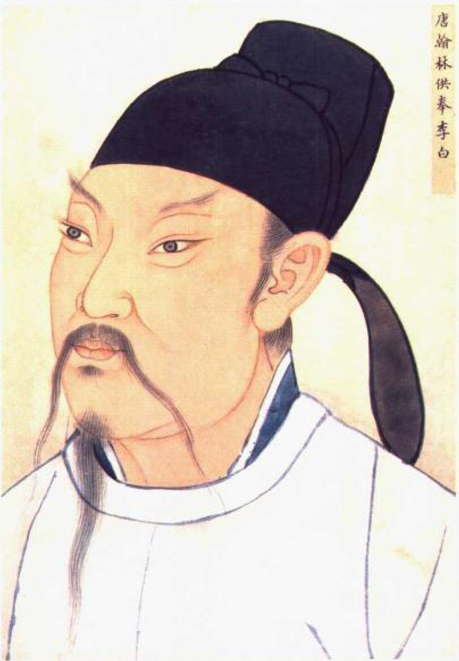
有一个问题：如果没有李白，我们的生活会怎么样？
似乎并不会受很大的影响，对吗？不过是一千多年前的一个文学家而已，多一个少一个无关紧要，和我们普通人的油盐柴米没有什么关系。
的确，没了李白，屈原将没有了传人，“饮中八仙”会少了一仙，后世的孩子会少了几首启蒙的诗歌，不过也仅此而已。
《全唐诗》大概会变薄一点，但也程度有限，大约是四五十分之一。名义上，李白是“绣口一吐就半个盛唐”（余光中诗），但要从数量上算，他诗集的规模远远没有半个盛唐这么多。在《全唐诗》一共九百卷里，李白占据了从第一六一至第一八五卷。少了他，也算不得特别伤筋动骨。没有了李白，中国诗歌的历史会有一点变动，古体诗会更早一点地输给格律诗，甚至会提前半个世纪就让出江山。然而，我们普通人对这些也不用关心。
不过，我们倒可能会少一些网络用语。比如一度很热的流行语“你咋不上天呢”，最先是谁说出来的？答案正是李白爷爷：“耐可乘流直上天？”
他什么时候说出这话的呢？是一次划船的时候。话说这一年，有一艘神秘的游船，在南湖上飘荡……别紧张，这是在唐朝，公元759年，李白带着朋友划船。那位朋友正值被贬了官，愁眉不展。当时李白已近六十了，看着面前苦哈哈的朋友，摸着自己已泛白的长须，仰天长笑：“多大个破事啊，不就是官小一点儿吗？”别想不开了，眼前如此美景，我们应该两忘烟水里，好好喝酒才对，何必为俗事唏嘘呢？于是他写下了这首浪漫的名诗，就叫作《陪族叔刑部侍郎晔及中书贾舍人至游洞庭》：
南湖秋水夜无烟，耐可乘流直上天？
且就洞庭赊月色，将船买酒白云边。
他们喝着酒，暂时忘记了忧伤，隐没在烟水之中。
那么，李白还创造了其他的网络热语吗？有的，比如“深藏功与名”，出处是李白的《侠客行》：“事了拂衣去，深藏身与名。”
如果没有李白这首诗，香港的金庸也不会写出武侠小说《侠客行》来。在这部有趣的小说里，有一门绝世武功正是被藏在了李白这首诗中。非但《侠客行》写不出，《倚天屠龙记》多半也悬。灭绝师太的这把“倚天剑”，是古人宋玉给取的名，但为这把剑打广告最多、最给力的则要数李白：“擢倚天之剑，弯落月之弓”“安得倚天剑，跨海斩长鲸”。
不只是香港文艺界要受一些影响，台湾也是。黄安一定不会写出当年唱遍大街小巷、录像馆、台球厅的《新鸳鸯蝴蝶梦》来了，这首歌就是从李白的一首诗《宣州谢脁楼饯别校书叔云》里面化出来的。“昨日像那东流水，离我远去不可留，今日乱我心，多烦忧”是化用李白的句子“弃我去者，昨日之日不可留；乱我心者，今日之日多烦忧”。后面的“抽刀断水水更流，举杯消愁愁更愁”，则直接是把李白的诗句搬过来了。
没了李白，女孩子们的生活也会受到一些影响。比如美国的化妆品牌Revlon，中文名字不可能叫“露华浓”了。因为它是从李白的诗里来的——“云想衣裳花想容，春风拂槛露华浓”。当然，露华浓已经退出中国市场，深藏功与名了。
如果没有李白，中国诗歌江湖的格局会有一番大的变动。几乎所有大诗人的江湖地位，都会整体提升一档。
李商隐千百年来都被叫“小李”，正是因为前面有“大李”。要是没了李白，他可以扬眉吐气地摘掉小李的帽子了。
王昌龄大概会成为唐代绝句首席，不用加上“之一”，因为能和他的绝句相比的正是李白。
至于杜甫，则会成为无可争议的唐诗第一人，也不必再加上那个“之一”。
除此之外，我们在日常生活中还会遇到一些表达上的困难。比如对于从小一起长大的男女朋友，你将没有词来准确形容他们的关系。你不能叫他们“青梅竹马”，也不能叫他们“两小无猜”，这都出自李白的《长干行》。你也无法形容两个人相爱得刻骨铭心，这个词儿也是出自李白文章：“深荷王公之德，铭刻心骨。”
岂止是无法形容恋人，我们还将难以形容全家数代人团聚、其乐融融的景象，因为“天伦之乐”这个词儿也是李白发明的，出自他的一篇文章，叫作《春夜宴从弟桃李园序》：“会桃李之芳园，序天伦之乐事。”
“浮生若梦”，也不能用了，出处同样是李白这一篇文章：“浮生若梦，为欢几何？”
“杀人如麻”没有了，这出自李白的《蜀道难》。
“惊天动地”也没有了，这是白居易吊李白墓的时候写的诗：“可怜荒冢穷泉骨，曾有惊天动地文。”没有李白，又怎么会有李白墓，又怎么会有白居易的凭吊诗呢？
扬眉吐气、仙风道骨、一掷千金、一泻千里、大块文章、马耳东风……要是没有李白，这些成语我们都不会有了；此外，蚍蜉撼树、春树暮云、妙笔生花……这些成语都是和李白有关的，也将统统没有了。我们连说话都会变得有点困难。没有了李白，我们还会遇到一些别的麻烦。
当我们在社会上际遇不好，没能施展本领时候，将不能鼓励自己“天生我才必有用”；
我们遭逢了坎坷，也不能说“长风破浪会有时”；
当我们和知己好友相聚，开怀畅饮的时候，不能说“人生得意须尽欢”；
当我们在股市上吃了大亏，积蓄一空的时候，不能宽慰自己“千金散尽还复来”。
这都是李白的诗句。
那个我们印象中很熟悉的中国，也会变得渐渐模糊起来。我们将不再知道黄河之水是从哪里来的，不知道庐山的瀑布有多高，不知道燕山的雪花有多大，不知道蜀道究竟有多难，不知道桃花潭有多深。
白帝城、黄鹤楼、洞庭湖，这些地方的名气，大概都要略降一格。黄山、天台、峨眉的氤氲，多半也要减色许多。
变了样的还有日月星辰。抬起头看见月亮，我们无法感叹“今人不见古时月，今月曾经照古人”，也无法吟诵“小时不识月，呼作白玉盘。又疑瑶台镜，飞在青云端”。李白如果不在了，后世的文坛还会发生多米诺骨牌般的连锁反应。
没有了李白“举杯邀明月”，苏轼未必会“把酒问青天”；
没有李白的“请君试问东流水”，李煜未必会让“一江春水向东流”；
没有李白的“大鹏一日同风起”，李清照未必会“九万里风鹏正举”。
后世那一个个浪漫的文豪与词帝，几乎个个是读着李白的集子长大的。没有了李白，他们能不能产生都将是一个问题。后来人闹革命的浪漫主义色彩也会衰减不少。
有李白的“我欲因之梦吴越”，才有毛泽东的“我欲因之梦寥廓”；
有李白的“欲上青天揽明月”，才有后来的“可上九天揽月”；
有李白“挥手自兹去”，才有“挥手从兹去”；
有李白“安得倚天剑”，才有“安得倚天抽宝剑”。
我们的童年世界也会塌了一角。每个小朋友记忆深处、平均每个人要听三百遍的“只要功夫深，铁杵磨成针”的故事也可能将没有了。它可是小学生作文的经典万金油典故，没有了它，小朋友们该怎么把作文凑足六百字？
在今天，如何检验一个人是不是华人？答案是抛出一句李白的诗。每一个华人听到“床前明月光”，都会条件反射般地说出“疑是地上霜”。
看一个文学家的伟大程度，可以看他有多大程度融入了本民族的血脉。比如我的主业是解读金庸小说，不论金庸的作品有多少缺憾和瑕疵，你都没法抹杀他的成就，因为华山论剑、笑傲江湖、左右互搏、灭绝师太等词语，都已经融入了我们的血脉之中。
李白，这位唐代的大诗人，已经化成了一种基因，和每个华人的血脉一起流淌。哪怕是一个没有什么文化和学历的中国人，哪怕他半点都不喜欢诗歌，也会开口遇到李白，落笔碰到李白，童年邂逅李白，人生时时、处处、事事都被打下李白的印记。
不知道李白在世的时候，有没有预料到这些？
他这个人经常是很矛盾的，有时候说自己的志向是当大官、做大干部，轰轰烈烈干一场大事，有时候又说自己的志向是搞文学、做研究，“我志在删述，垂辉映千春。希圣如有立，绝笔于获麟”。
前一个志向，他没有实现，但后一个志向他是超额完成了。
所谓“垂辉映千春”，他已经辉映了1300年的春秋了，还会继续光辉下去。
（推荐者注：本文来自凤凰网资讯-新闻客户端-精品推荐库2017年7月2日，原注来源：十点读书，摘自《六神磊磊读唐诗》，作者：六神磊磊）
（注：学校关工网站刊发时间：2017年9月8日）

